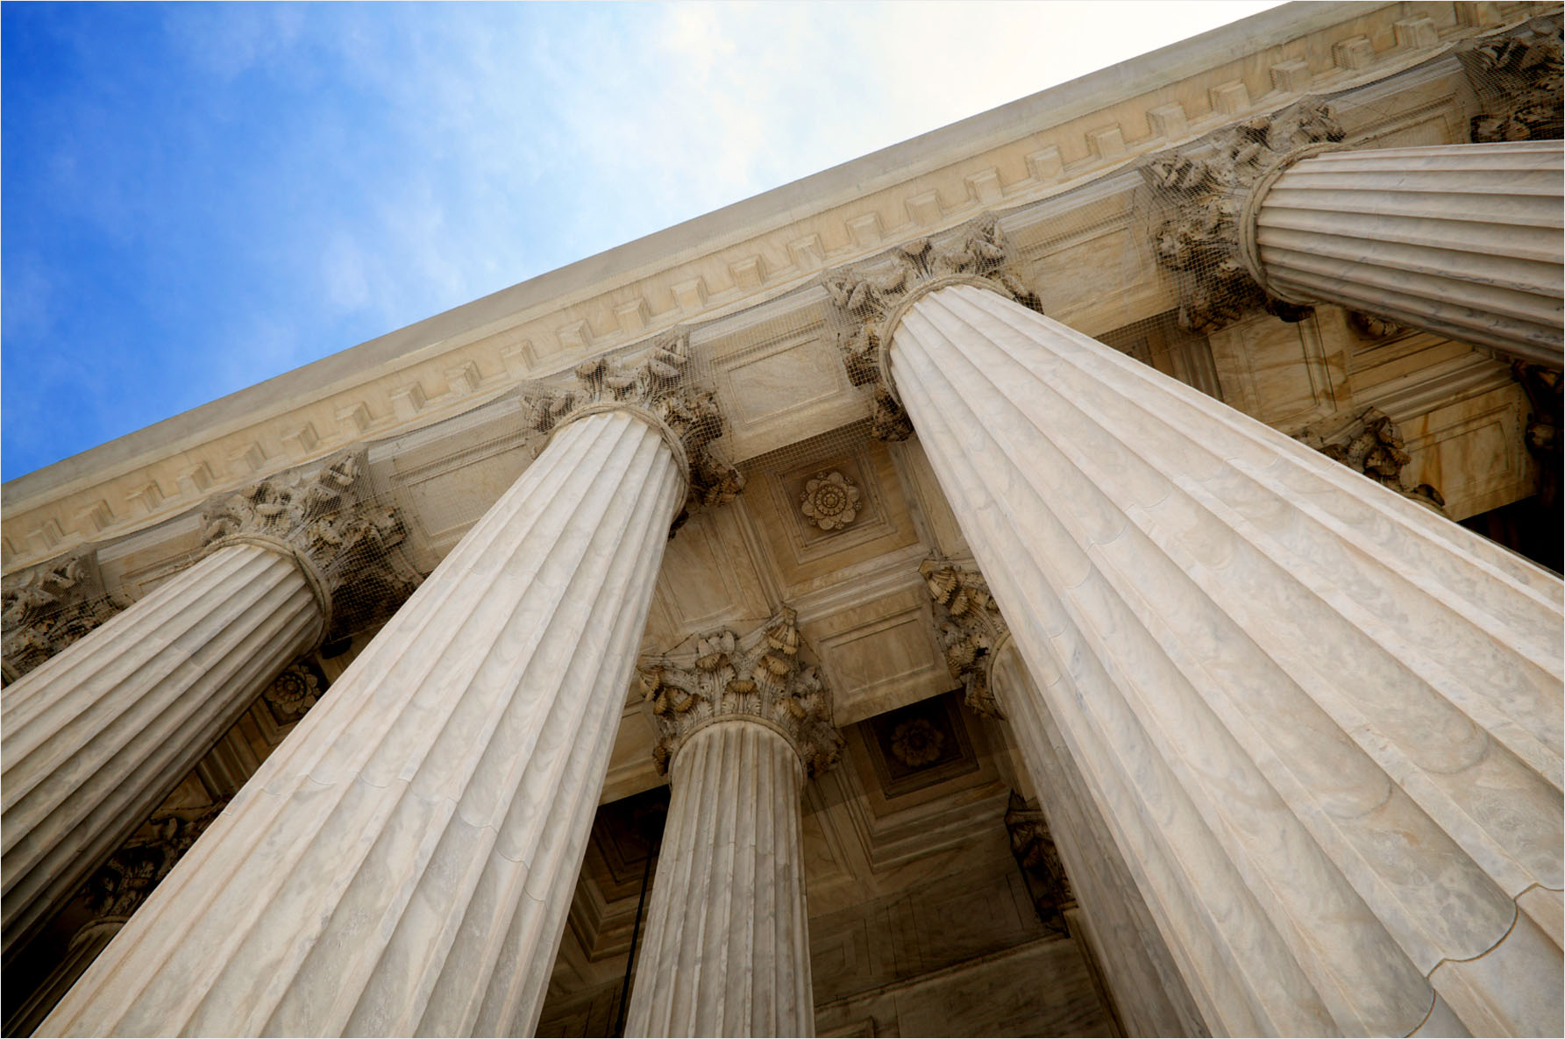

[Jelentés címe]
  - [JELENTÉS ALCÍME]
[Név] | [Tanfolyam címe] | [Dátum]

[Kezdjük is el azonnal]
[Ha le szeretné cserélni a helyőrző szöveget a lapon, egyszerűen jelölje ki a teljes szöveget, és kezdjen el gépelni. De még ne kezdjen hozzá!]
[Először tanulmányozzon néhány tippet, amelyek segítenek a jelentés gyors formázásában. Meg fog lepődni, hogy ez milyen egyszerűen elvégezhető.]

[Jelentései mindig legyenek tetszetősek]
- [Címsorra van szüksége? A Kezdőlap lap Stílusok gyűjteményében kattintson a kívánt stílusra.]
- [A galériában egyéb stílusok, többek között idézethez, számozott listához vagy ilyen listajeles felsoroláshoz valók is találhatók.]
- [A legjobb eredmény érdekében szöveg másolásakor vagy szerkesztésekor ne hagyjon szóközt a kijelöléstől balra vagy jobbra.]

[TÖKÉLETES KÉPEK]
[Feltehetően Önnek is annyira tetszik a fedőlapon látható fénykép, mint nekünk, de ha nem felel meg a jelentéséhez, könnyedén lecserélheti a sajátjára.]
[Egyszerűen törölje a helyőrző képet. Ezután a Beszúrás lapon a Kép gombra kattintva válasszon egyet a saját fájljai közül.]

